新 书 推 荐

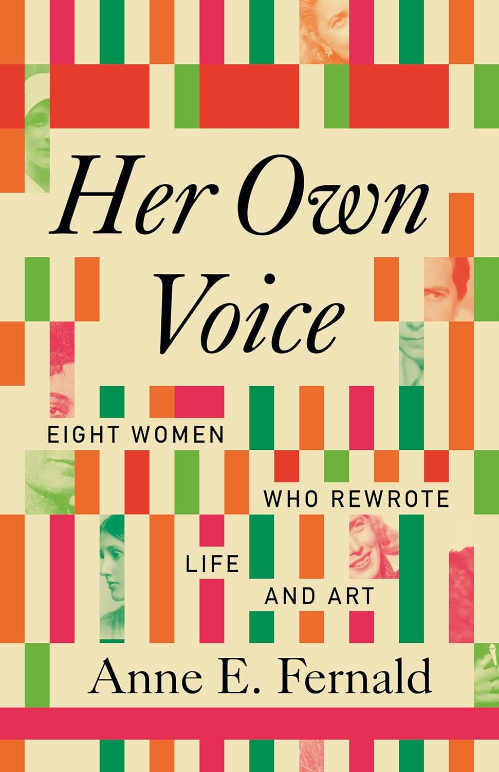
中文书名：《她自有声：八位改写人生与艺术的先锋女性》
英文书名：HER OWN VOICE: Eight Women Who Rewrote Life and Art
作 者：Anne E. Fernald
出 版 社：Beacon Press
代理公司：Curtis Brown US/ANA/Brady
页 数：304页
出版时间：2026年8月
代理地区：中国大陆、台湾
审读资料：电子稿
类 型：传记和回忆录

内容简介：

本书突破西方女性研究的地域局限，将张爱玲、牙买加广播先驱乌娜·玛森等非欧美创作者纳入核心叙事。作者清晰展现出女性对抗婚姻束缚、教育壁垒、殖民压迫、职场歧视的多元选择。有人漂泊四方寻觅自我，有人以反叛直面时代暴力，有人不断调转人生方向持续探索，有人扶持后辈传递力量。全书不神化先驱，真实记录她们的迷茫、创伤与妥协，揭示女性话语权的争取是长期与内外枷锁博弈的过程，为当代女性提供了多元人生范本。

【卖点】

·伍尔夫权威研究学者执笔，以伍尔夫女性思想串联八位先锋女性的人生与创作故事。

·横跨中、美、英、牙买加多国的女性群像，覆盖作家、导演等职业以及多元女性身份。

***

以弗吉尼亚·伍尔夫为精神坐标，本书讲述了八位二十世纪先锋女性的人生故事。她们是漂泊求索的行者，是反抗桎梏的斗士，是开拓前路的探索者，亦是照亮后来者的引路人。纵然身处偏见与束缚之中，她们依然活出了属于自己的人生。

二十世纪翻天覆地的变革，对女性而言尤为深刻。《她自有声》讲述八位女性如何在社会压迫中坚持自我，以自身创作共同推动现代主义的发展。

现今，“传统贤妻”文化再度受到追捧，本书希望能邀请每一位女性重新思考：什么才是“好女人”？什么又决定一个人是否值得被爱？作者安妮·E.费尔纳德是一名研究伍尔夫的著名学者，她认为我们所阅读的书籍会构筑我们对人生的想象，而这八位女性的故事，或许能指引我们活出更勇敢、更富有创造力的人生。

书中收录的代表女性有：

·玛格丽特·怀兹·布朗（Margaret Wise Brown），美国儿童文学先驱作家，代表作有《晚安，月亮》等；
·杰西·雷德蒙·福塞特（Jessie Redmon Fauset），哈莱姆文艺复兴时期小说家；
·多萝西·阿兹娜（Dorothy Arzner），唯一跨越默片与有声电影时代的女性导演；
·张爱玲，《倾城之恋》作者；
·乌娜·马森（Una Marson），BBC广播首位黑人制片人。

书中这群女性拥有多元的身份底色：无论种族，无论职业、无论身份。她们的故事提醒着我们，今天的社会与政治变革并非前所未有。纵观历史，已有无数女性为了艺术与创作，不断跨越时代设下的一道道障碍。

作者简介：

安妮·E.费尔纳德（Anne E. Fernald），纽约福特汉姆大学（Fordham University）英语教授，国际知名伍尔夫研究专家，也是当今该领域最具影响力的学者之一。

媒体评价：

“费尔纳德深入挖掘这些女性的文字与作品，勾勒出一群细腻而富有温度的女性形象......这是一部深入女性内心世界与时代处境的佳作。”
——《科克斯书评》（Kirkus Reviews）

“这是一部选材别具匠心的有深度的作品。费尔纳德结合扎实的学术研究，以深入浅出的笔触娓娓道来。”
——《图书馆杂志》（Library Journal）

目录：

引言 1

第一部 漂泊者 13

玛格丽特·怀兹·布朗（Margaret Wise Brown），1910—1952
在绿色的大房间里 23
张爱玲（Eileen Chang），1920—1995
上海的时尚与爱情 47

第二部 反叛者 73
维拉·布里顿（Vera Brittain），1893—1970
从爱国者到和平主义者 82
穆丽尔·鲁凯泽（Muriel Rukeyser），1913—1980
暴力与创造 114

第三部 探索者 139
西尔维娅·汤森德·华纳（Sylvia Townsend Warner），1893—1978
她改变了主意 148
乌娜·马森（Una Marson），1905—1965
来自牙买加的世界主义者 167

第四部 导师 191
杰西·雷德蒙·福塞特（Jessie Redmon Fauset），1882—1961
从导师到艺术家 200
多萝西·阿兹娜（Dorothy Arzner），1897—1979
好莱坞不事张扬的先驱 226

后记 251
致谢 256
注释 260
索引 279

感谢您的阅读！
请将反馈信息发至：版权负责人
Email：Rights@nurnberg.com.cn
安德鲁·纳伯格联合国际有限公司北京代表处
北京市海淀区中关村大街甲59号中国人民大学文化大厦1705室, 邮编：100872
电话：010-82504106, 传真：010-82504200
公司网址：http://www.nurnberg.com.cn
书目下载：http://www.nurnberg.com.cn/booklist_zh/list.aspx
书讯浏览：http://www.nurnberg.com.cn/book/book.aspx
视频推荐：http://www.nurnberg.com.cn/video/video.aspx
豆瓣小站：http://site.douban.com/110577/
新浪微博：安德鲁纳伯格公司的微博_微博 (weibo.com)
微信订阅号：ANABJ2002


